UNIVERSITATEA DIN BUCUREȘTI
Facultatea de Matematică și Informatică
Testarea Sistemelor Software — Proiect T3
LoanApprovalSystem
Sistem Java pentru evaluarea aprobării unui credit + testare unitară

Echipa: Istrate Irina-Maria (334), Stancu Rares (344), Ticu Bogdan Valeriu (344), Vacaru Marta-Patricia (342)
An universitar: 2025–2026
Licență Informatică, Anul III, Semestrul II

1. Introducere

1.1 Scopul proiectului
Proiectul implementează un motor de evaluare a eligibilității pentru credit bancar, construit în Java. Acesta are două obiective principale: (1) implementarea logicii de business pentru aprobare/respingere credit și (2) demonstrarea tehnicilor de testare software pe un exemplu clar și ușor de urmărit.

Aplicația nu dispune de interfață grafică, bază de date sau API — este proiectată exclusiv ca exercițiu de testare software, cu logică deterministă și reguli clare, verificabile prin teste unitare JUnit 5.

1.2 Structura documentului
Documentul este organizat astfel: Capitolul 2 descrie configurația tehnică, Capitolul 3 prezintă arhitectura aplicației, Capitolul 4 detaliază regulile de business, Capitolul 5 prezintă strategiile de testare aplicate, Capitolul 6 descrie configurarea PIT, Capitolul 7 prezintă rezultatele, iar Capitolul 8 conține raportul AI și concluziile.

2. Configurație hardware și software

2.1 Configurație hardware
Proiectul nu utilizează o mașină virtuală. Rularea se face direct pe sistemul de operare al fiecărui dezvoltator.

Componentă | Specificație
Procesor | Intel Core i5/i7 (generația 10+) sau echivalent AMD
Memorie RAM | 8 GB minimum (recomandat 16 GB)
Spațiu disc | 500 MB pentru proiect + dependențe Maven
Sistem de operare | Windows 10/11, macOS 12+, sau Linux Ubuntu 22+
Mașină virtuală | Nu se utilizează — rulare nativă pe OS

2.2 Configurație software și versiuni tool-uri

Tool / Librărie | Versiune | Scop
Java JDK | 17 LTS | Limbaj de programare principal
IntelliJ IDEA | 2023.x sau mai nou | IDE principal de dezvoltare
JUnit Jupiter | 5.10.x | Framework testare unitară
JUnit Platform | 1.10.x | Runner pentru teste JUnit 5
system-lambda | 1.2.1 (com.github.stefanbirkner) | Capturare output consolă în teste
Maven | 3.8+ | Build tool și gestiune dependențe
PIT (Pitest) | 1.15.3 | Tool mutation testing
pitest-junit5-plugin | 1.2.1 | Suport JUnit 5 pentru PIT
Git | 2.x | Control versiuni
GitHub / GitLab | — | Repository remote

2.3 Structura dependențelor (pom.xml)
Fișierul pom.xml configurează Maven cu dependențele necesare:

<dependency>
<groupId>org.junit.jupiter</groupId>
<artifactId>junit-jupiter</artifactId>
<version>5.10.0</version>
<scope>test</scope>
</dependency>
<dependency>
<groupId>com.github.stefanbirkner</groupId>
<artifactId>system-lambda</artifactId>
<version>1.2.1</version>
<scope>test</scope>
</dependency>

3. Arhitectura aplicației

3.1 Structura proiectului
Codul sursă este organizat pe două zone: aplicație (main) și teste (test).

LoanApprovalSystem/
├── src/
│ ├── main/java/
│ │ ├── Customer.java # Model date client (imutabil)
│ │ ├── LoanDecision.java # Model decizie (imutabil)
│ │ ├── LoanApprovalSystem.java # Logica principală de business
│ │ └── Main.java # Demo în consolă
│ └── test/java/
│ ├── LoanApprovalSystemTest.java # Suite principală JUnit 5
│ └── LoanApprovalSystemTestAI.java # Suite generată cu AI
├── lib/ # Biblioteci JUnit (dacă nu se folosește Maven)
├── pom.xml # Configurare Maven + PIT
├── Guide.md # Documentație teoretică reguli
└── README.md # Documentație proiect

3.2 Descrierea claselor

3.2.1 Customer
Reprezintă datele clientului care solicită creditul. Este un obiect imutabil (toate câmpurile sunt finale), ceea ce previne modificarea datelor în timpul evaluării.

Câmp | Tip | Descriere
age | int | Vârsta clientului (ani întregi)
creditScore | int | Scorul de credit (ex: 300–850)
latePaymentsCount | int | Numărul de întârzieri la plată
netSalary | double | Salariul net lunar (RON)
monthlyDebts | double | Datoriile lunare existente (RON)

3.2.2 LoanDecision
Reprezintă răspunsul final al evaluării. Conține decizia, rata dobânzii, suma maximă și motivul respingerii (dacă e cazul).

Câmp | Tip | Valoare la aprobare | Valoare la respingere
approved | boolean | true | false
interestRate | double | 5.0 / 7.0 / 10.0 | 0.0
maxLoanAmount | double | Valoare calculată | 0.0
rejectionReason | String | null | Mesaj specific

3.2.3 LoanApprovalSystem
Clasa centrală care conține logica de business în metoda evaluateLoan(Customer customer). Validarea este secvențială cu return imediat la primul eșec (first-failure-wins). Ordinea regulilor influențează motivul final de respingere.

3.2.4 LoanApprovalSystemTestAI
Suita secundară de teste generată cu Google Gemini 2.0 Flash. Reia scenarii similare cu suita principală, cu comentarii explicative utile pedagogic. Comparația detaliată se găsește în Capitolul 8 (Raport AI).

3.3 Diagrama claselor UML

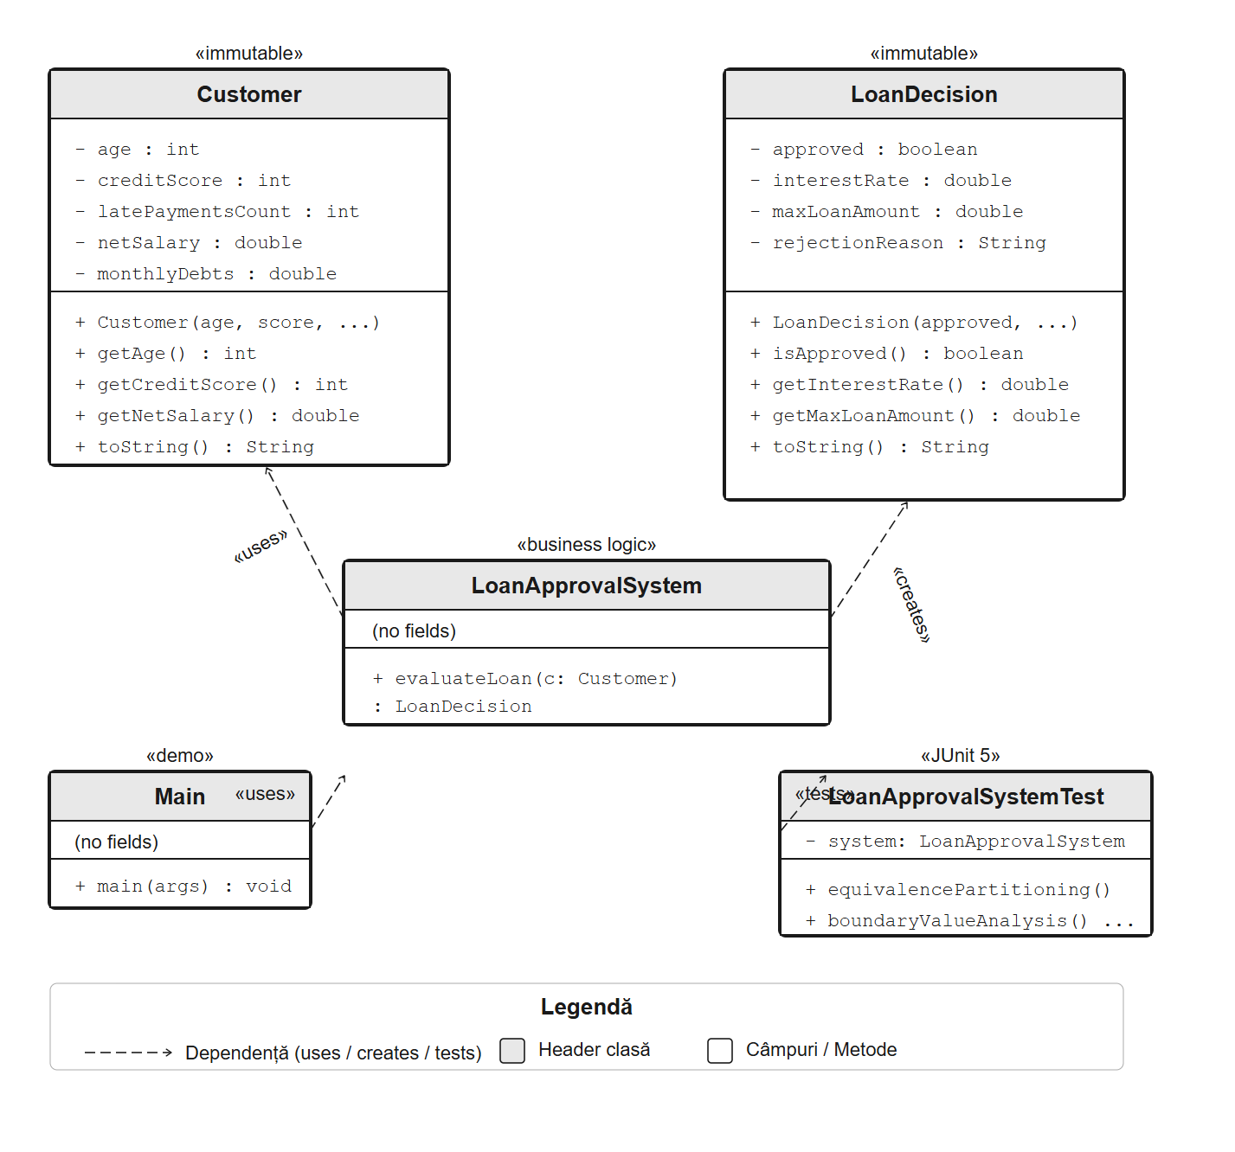
Diagrama UML a claselor (Customer, LoanDecision, LoanApprovalSystem)

3.4 Control Flow Graph (CFG)
Graful de control al metodei evaluateLoan() vizualizează toate drumurile posibile prin cod. Complexitatea ciclomatică McCabe se calculează cu formula V(G) = E - N + 2P, unde E = numărul de muchii, N = numărul de noduri, P = numărul de componente conexe.

Pentru metoda evaluateLoan(): V(G) = 7 căi independente (paths), corespunzând celor 4 drumuri de respingere și 3 drumuri de aprobare cu dobânzi diferite.
Secventa de cod 3.1: Metoda evaluateLoan(Customer) din clasa LoanApprovalSystem
1 public LoanDecision evaluateLoan(Customer customer) {
2
3 if (customer.getAge() < 18 || customer.getAge() > 65) {
4 return rejected("Age out of range [18-65]");
5 }
6
7 if (customer.getCreditScore() < 600) {
8 return rejected("Credit score too low (min 600)");
9 }
10
11 if (customer.getLatePaymentsCount() > 3) {
12 return rejected("Too many late payments (max 3)");
13 }
14
15 double dti = customer.getMonthlyDebts() / customer.getNetSalary();
16 if (dti > 0.40) {
17 return rejected("Debt-to-income ratio exceeds 40%");
18 }
19
20 double interestRate;
21 int score = customer.getCreditScore();
22 if (score >= 750) {
23 interestRate = 5.0;
24 } else if (score >= 650) {
25 interestRate = 7.0;
26 } else {
27 interestRate = 10.0;
28 }
29
30 double maxLoanAmount = (customer.getNetSalary() * 0.4
31 - customer.getMonthlyDebts()) * 60;
32 return new LoanDecision(true, interestRate, maxLoanAmount, null);
33 }
Secventa de cod 3.2: Generarea automata a CFG-ului cu Graphviz
from graphviz import Digraph

cfg = Digraph("CFG_evaluateLoan")

# Noduri
cfg.node("1","Start")
cfg.node("2","age<18 OR age>65?")
cfg.node("3","rejected(Age out of range)")
cfg.node("4","creditScore<600?")
cfg.node("5","rejected(Credit score too low)")
cfg.node("6","latePayments>3?")
cfg.node("7","rejected(Too many late payments)")
cfg.node("8","dti>0.40?")
cfg.node("9","rejected(DTI exceeds 40%)")
cfg.node("10","score>=750?")
cfg.node("11","interestRate=5.0")
cfg.node("12","score>=650?")
cfg.node("13","interestRate=7.0")
cfg.node("14","interestRate=10.0")
cfg.node("15","compute maxLoanAmount")
cfg.node("16","Stop")

# Muchii
cfg.edge("1","2")
cfg.edge("2","3",label="Da"); cfg.edge("2","4",label="Nu"); cfg.edge("3","16")
cfg.edge("4","5",label="Da"); cfg.edge("4","6",label="Nu"); cfg.edge("5","16")
cfg.edge("6","7",label="Da"); cfg.edge("6","8",label="Nu"); cfg.edge("7","16")
cfg.edge("8","9",label="Da"); cfg.edge("8","10",label="Nu"); cfg.edge("9","16")
cfg.edge("10","11",label="Da"); cfg.edge("10","12",label="Nu")
cfg.edge("12","13",label="Da"); cfg.edge("12","14",label="Nu")
cfg.edge("11","15"); cfg.edge("13","15"); cfg.edge("14","15"); cfg.edge("15","16")

cfg.render("loan_approval_cfg", format="png", cleanup=True)
print("CFG generated successfully!")

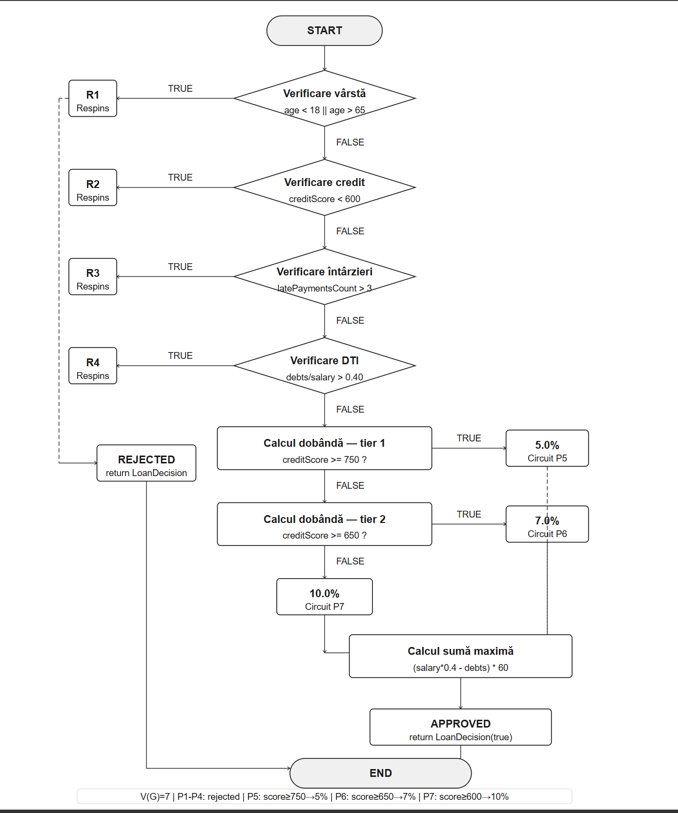
Control Flow Graph (CFG) pentru metoda evaluateLoan()
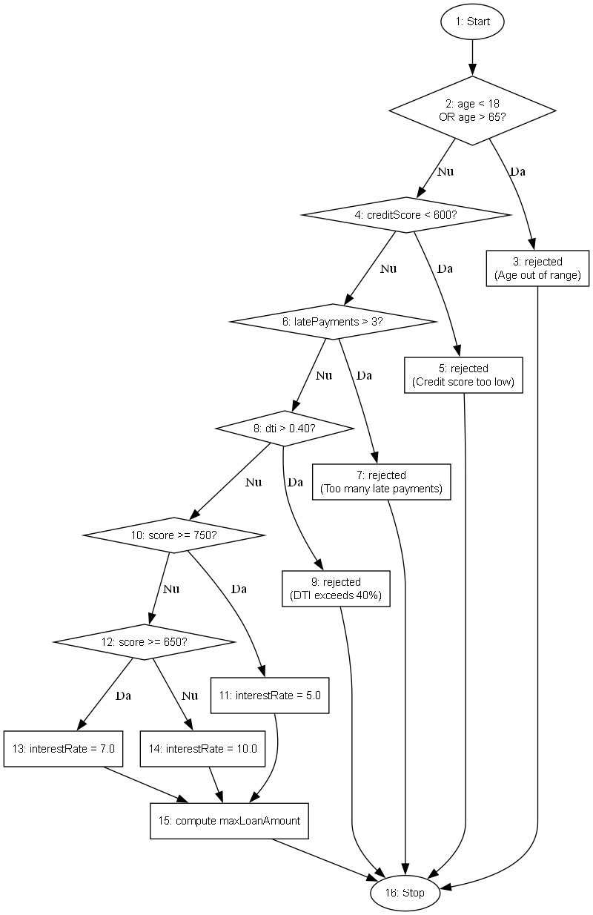
Figura 3.2 – Control Flow Graph (CFG) generat cu Graphviz

4. Reguli de business

4.1 Condiții de respingere (first-failure-wins)
Sistemul verifică condițiile în ordine secvențială. La prima condiție neîndeplinită, procesul se oprește și se returnează decizia de respingere cu mesajul corespunzător.

# | Condiție | Mesaj de respingere
1 | age < 18 sau age > 65 | "Age out of range [18-65]"
2 | creditScore < 600 | "Credit score too low (min 600)"
3 | latePaymentsCount > 3 | "Too many late payments (max 3)"
4 | monthlyDebts / netSalary > 0.40 | "Debt-to-income ratio exceeds 40%"

4.2 Dobânda la aprobare (tier-uri)
Dacă clientul trece toate cele 4 filtre, sistemul calculează dobânda pe baza scorului de credit:

Scor credit | Dobândă anuală | Categorie client
score >= 750 | 5.0% | Client excelent
650 <= score < 750 | 7.0% | Client bun
600 <= score < 650 | 10.0% | Client acceptabil (risc moderat)

4.3 Formule de calcul
Debt-to-income ratio (DTI):
DTI = monthlyDebts / netSalary
Pragul maxim acceptat: DTI <= 0.40 (exact 40% este acceptat; >40% duce la respingere)

Suma maximă creditabilă:
maxLoanAmount = (netSalary * 0.4 - monthlyDebts) * 60
Interpretare: 40% din salariul net susține rate/datorii; diferența disponibilă lunar se proiectează pe 60 de luni.

4.4 Exemplu de calcul
Client: age=35, creditScore=720, latePaymentsCount=1, netSalary=5000, monthlyDebts=1000

Verificare | Valoare | Rezultat
Vârstă [18-65] | 35 | PASS
Credit >= 600 | 720 | PASS
Întârzieri <= 3 | 1 | PASS
DTI = 1000/5000 = 0.20 | 0.20 <= 0.40 | PASS
Dobândă (650 <= 720 < 750) | 7.0% | APROBAT
Suma max = (5000*0.4 - 1000) * 60 | 60,000 RON | Calculat

5. Strategii de testare
Suita de teste LoanApprovalSystemTest.java conține 9 metode de test, acoperind toate strategiile de testare prezentate la curs. Fiecare strategie este explicată teoretic și ilustrată cu cod Java specific proiectului.

5.1 Partiționare în clase de echivalență (Equivalence Partitioning)
Descriere teoretică:
Partiționarea în clase de echivalență împarte domeniul de intrare în grupuri (clase) de valori care produc același comportament. Se testează câte un singur reprezentant din fiecare clasă, pe baza ipotezei că toate valorile din aceeași clasă vor fi procesate identic.

Clase de echivalență identificate pentru LoanApprovalSystem:

Clasă | Parametru | Condiție | Tip | Reprezentant
C1 | age | 18 <= age <= 65 | VALIDA | age = 30
C2 | age | age < 18 | INVALIDA | age = 10
C3 | age | age > 65 | INVALIDA | age = 70
C4 | creditScore | score >= 600 | VALIDA | score = 700
C5 | creditScore | score < 600 | INVALIDA | score = 500
C6 | latePayments | payments <= 3 | VALIDA | payments = 0
C7 | latePayments | payments > 3 | INVALIDA | payments = 5
C8 | DTI | DTI <= 0.40 | VALIDA | debts=500, salary=5000
C9 | DTI | DTI > 0.40 | INVALIDA | debts=3000, salary=5000

Fragment cod test — equivalencePartitioning():
@Test
public void equivalencePartitioning() {
// C1+C4+C6+C8: caz complet valid — cerere aprobata
assertTrue(system.evaluateLoan(new Customer(30, 800, 0, 5000, 500)).isApproved());
// C2: varsta prea mica
Customer tooYoung = new Customer(10, 700, 0, 5000, 500);
assertFalse(system.evaluateLoan(tooYoung).isApproved());
assertEquals("Age out of range [18-65]",
system.evaluateLoan(tooYoung).getRejectionReason());
// C3: varsta prea mare
assertFalse(system.evaluateLoan(new Customer(70, 700, 0, 5000, 500)).isApproved());
// C5: scor credit insuficient
assertFalse(system.evaluateLoan(new Customer(30, 500, 0, 5000, 500)).isApproved());
// C7: prea multe intarzieri
assertFalse(system.evaluateLoan(new Customer(30, 700, 5, 5000, 500)).isApproved());
// C9: DTI depasit
assertFalse(system.evaluateLoan(new Customer(30, 700, 0, 5000, 3000)).isApproved());
}

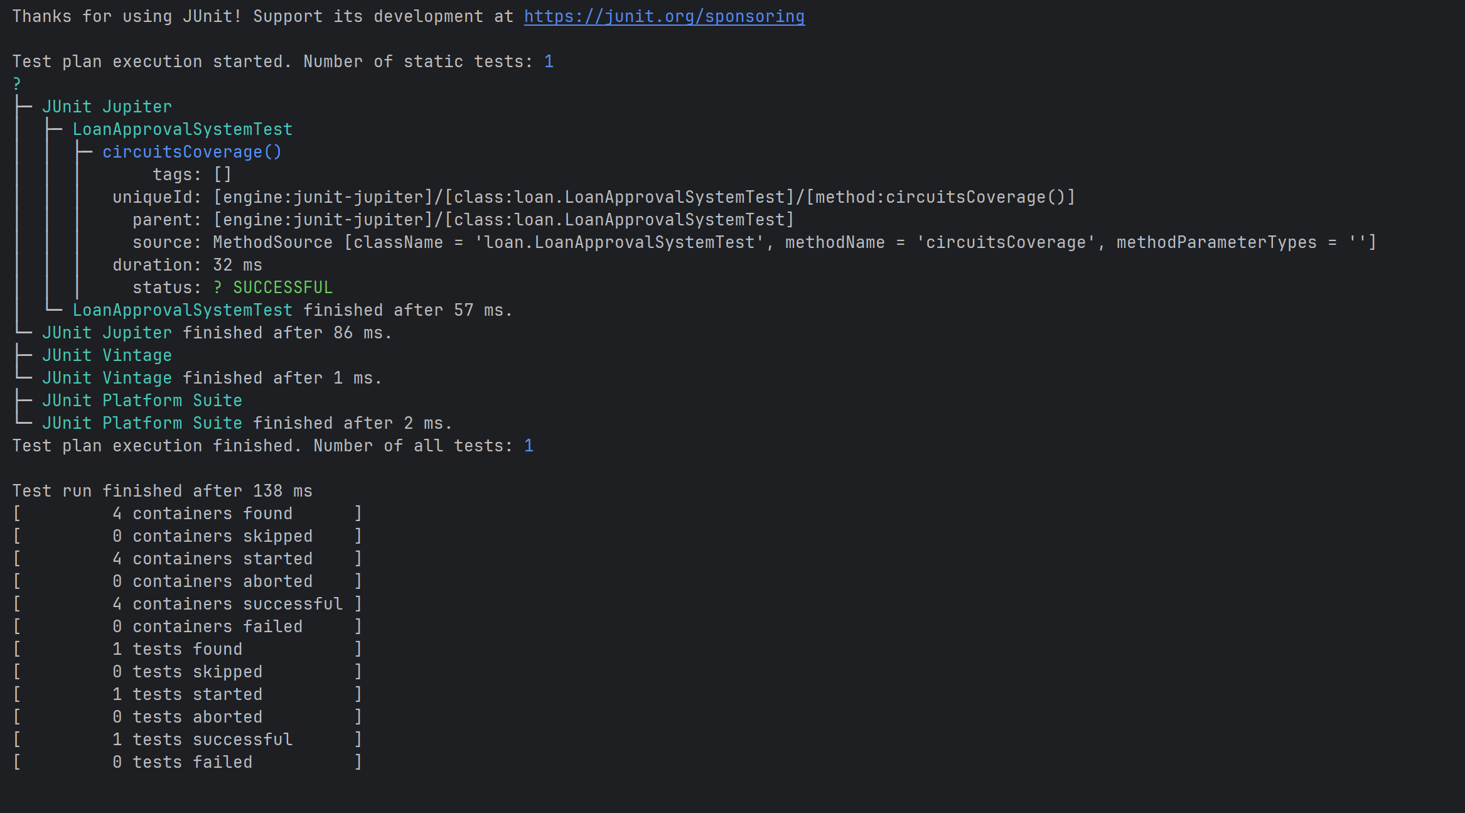
Rularea testului equivalencePartitioning()
Interpretare:
Codul de mai sus testează un reprezentant din fiecare dintre cele 9 clase de echivalență identificate. Metoda first-failure-wins face ca C2 să fie testată prima (vârsta se verifică înaintea creditului). Această strategie asigură că niciuna dintre ramurile principale de decizie nu rămâne neverificată.

5.2 Analiza valorilor de frontieră (Boundary Value Analysis)
Descriere teoretică:
BVA extinde partiționarea în clase de echivalență prin testarea valorilor n-1, n și n+1 la fiecare prag critic. Cele mai frecvente erori de logică (erori de tip off-by-one) apar exact la granițele dintre clase. Testarea valorilor imediat sub, la și imediat peste fiecare prag garantează detectarea acestor erori.

Frontiere identificate:

Parametru | Frontiere testate | n-1 (sub prag) | n (la prag) | n+1 (peste prag)
age (min) | 17, 18, 19 | 17 -> RESPINS | 18 -> APROBAT | 19 -> APROBAT
age (max) | 64, 65, 66 | 64 -> APROBAT | 65 -> APROBAT | 66 -> RESPINS
creditScore (min) | 599, 600, 601 | 599 -> RESPINS | 600 -> APROBAT | 601 -> APROBAT
creditScore (tier 650) | 649, 650, 651 | 649 -> 10% | 650 -> 7% | 651 -> 7%
creditScore (tier 750) | 749, 750, 751 | 749 -> 7% | 750 -> 5% | 751 -> 5%
latePayments (max) | 2, 3, 4 | 2 -> APROBAT | 3 -> APROBAT | 4 -> RESPINS
DTI (prag 0.40) | 0.39, 0.40, 0.41 | 1950/5000 APROBAT | 2000/5000 APROBAT | 2050/5000 RESPINS

Fragment cod test — boundaryValueAnalysis():
@Test
public void boundaryValueAnalysis() {
// Frontiere varsta inferioara (n-1=17, n=18, n+1=19)
assertFalse(system.evaluateLoan(new Customer(17, 700, 0, 5000, 500)).isApproved());
assertTrue(system.evaluateLoan(new Customer(18, 700, 0, 5000, 500)).isApproved());
assertTrue(system.evaluateLoan(new Customer(19, 700, 0, 5000, 500)).isApproved());
// Frontiere varsta superioara (n-1=64, n=65, n+1=66)
assertTrue(system.evaluateLoan(new Customer(64, 700, 0, 5000, 500)).isApproved());
assertTrue(system.evaluateLoan(new Customer(65, 700, 0, 5000, 500)).isApproved());
assertFalse(system.evaluateLoan(new Customer(66, 700, 0, 5000, 500)).isApproved());
// Frontiere credit (599, 600, 601)
assertFalse(system.evaluateLoan(new Customer(30, 599, 0, 5000, 500)).isApproved());
assertTrue(system.evaluateLoan(new Customer(30, 600, 0, 5000, 500)).isApproved());
assertTrue(system.evaluateLoan(new Customer(30, 601, 0, 5000, 500)).isApproved());
// Frontiere intarzieri (2, 3, 4)
assertTrue(system.evaluateLoan(new Customer(30, 700, 2, 5000, 500)).isApproved());
assertTrue(system.evaluateLoan(new Customer(30, 700, 3, 5000, 500)).isApproved());
assertFalse(system.evaluateLoan(new Customer(30, 700, 4, 5000, 500)).isApproved());
// Frontiere DTI (0.39, 0.40, 0.41) cu salary=5000
assertTrue(system.evaluateLoan(new Customer(30, 700, 0, 5000, 1950)).isApproved()); // DTI=0.39
assertTrue(system.evaluateLoan(new Customer(30, 700, 0, 5000, 2000)).isApproved()); // DTI=0.40
assertFalse(system.evaluateLoan(new Customer(30, 700, 0, 5000, 2050)).isApproved()); // DTI=0.41
}
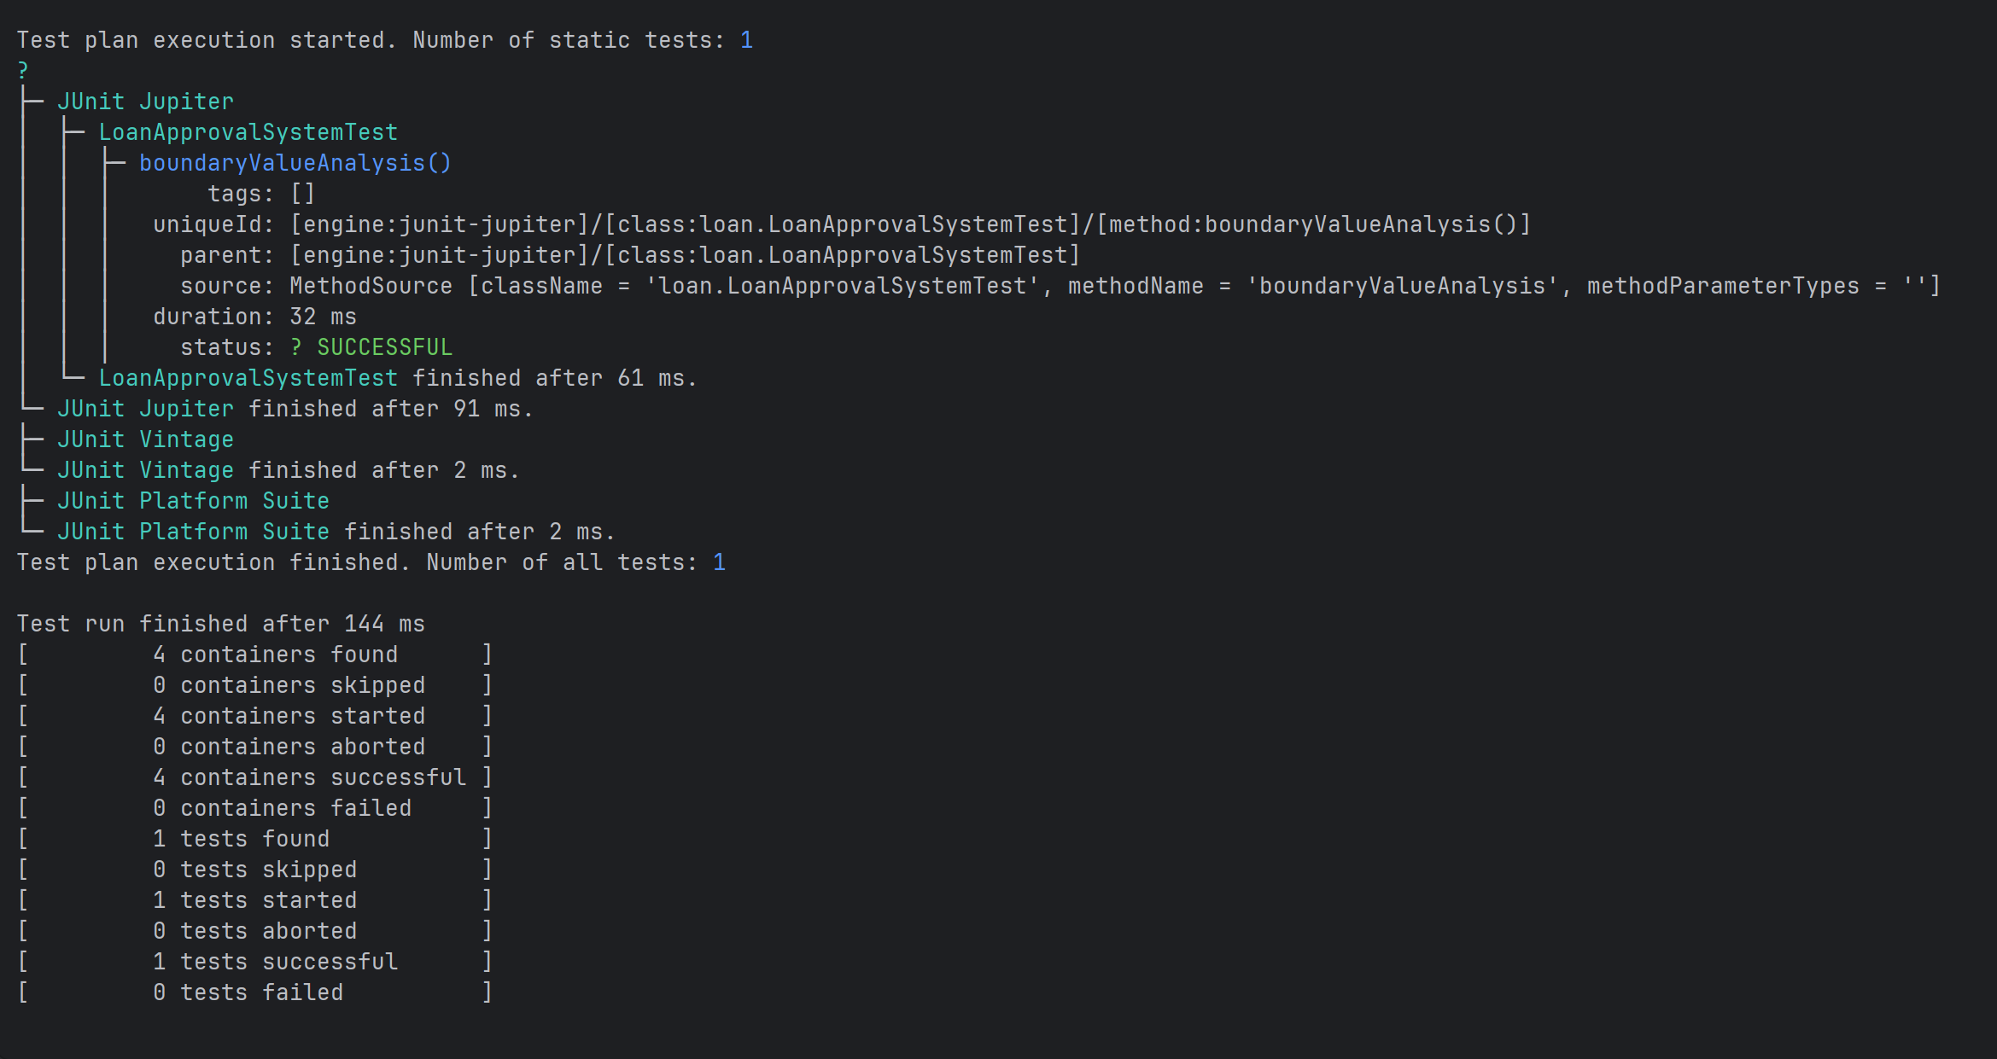
Rularea testului boundaryValueAnalysis()
Interpretare:
BVA este cea mai importantă strategie pentru detectarea erorilor off-by-one. Un programator care scrie < în loc de <= pentru verificarea vârstei ar fi prins de testele la valorile 17 și 18. Testele la valorile de frontieră ale scorului (649/650 și 749/750) verifică corectitudinea calculului dobânzii pe tier-uri.

5.3 Acoperire la nivel de instrucțiune (Statement Coverage)
Descriere teoretică:
Statement coverage (acoperire la nivel de instrucțiune) urmărește ca fiecare linie executabilă din codul sursă să fie parcursă cel puțin o dată în timpul rulării testelor. Un score de 100% statement coverage înseamnă că nicio linie nu rămâne neexecutată.

Linii acoperite de teste:

Bloc de cod | Test care îl acoperă | Intrare
Verificare vârstă → return REJECTED | statementCoverage() | age=10
Verificare credit → return REJECTED | statementCoverage() | score=500
Verificare întârzieri → return REJECTED | statementCoverage() | latePayments=5
Verificare DTI → return REJECTED | statementCoverage() | debts=3000
interestRate = 5.0 (score>=750) | statementCoverage() | score=760
interestRate = 7.0 (score>=650) | statementCoverage() | score=660
interestRate = 10.0 (altfel) | statementCoverage() | score=620
Calcul maxLoanAmount | statementCoverage() | orice caz aprobat
return LoanDecision(true, ...) | statementCoverage() | orice caz aprobat

Fragment cod test — statementCoverage():
@Test
public void statementCoverage() {
assertFalse(system.evaluateLoan(new Customer(10, 700, 0, 5000, 500)).isApproved());
assertFalse(system.evaluateLoan(new Customer(30, 500, 0, 5000, 500)).isApproved());
assertFalse(system.evaluateLoan(new Customer(30, 700, 5, 5000, 500)).isApproved());
assertFalse(system.evaluateLoan(new Customer(30, 700, 0, 5000, 3000)).isApproved());
assertEquals(5.0, system.evaluateLoan(new Customer(30, 760, 0, 5000, 500)).getInterestRate());
assertEquals(7.0, system.evaluateLoan(new Customer(30, 660, 0, 5000, 500)).getInterestRate());
assertEquals(10.0, system.evaluateLoan(new Customer(30, 620, 0, 5000, 500)).getInterestRate());
}

5.4 Acoperire la nivel de decizie (Branch Coverage)
Descriere teoretică:
Branch coverage (acoperire la nivel de decizie) extinde statement coverage prin cerința că fiecare ramură a fiecărei structuri condiționale (if/else, if-else-if) să fie parcursă atât pe calea TRUE, cât și pe calea FALSE. Un if fără else are și el o ramură FALSE implicită.

Ramuri identificate în evaluateLoan():

Decizie | Ramură TRUE | Ramură FALSE
IF age < 18 || age > 65 | REJECTED (age=10) | continuă (age=30)
IF creditScore < 600 | REJECTED (score=500) | continuă (score=700)
IF latePaymentsCount > 3 | REJECTED (payments=5) | continuă (payments=0)
IF DTI > 0.40 | REJECTED (debts=3000) | continuă (debts=500)
IF creditScore >= 750 | interestRate=5% (score=760) | continuă (score=660)
IF creditScore >= 650 | interestRate=7% (score=660) | interestRate=10% (score=620)

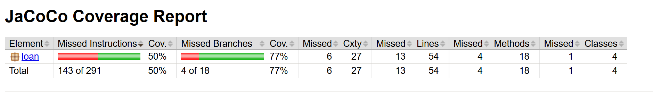
Figure 1Raport Statement si Branch Coverage

5.5 Acoperire la nivel de condiție (Condition Coverage)
Descriere teoretică:
Condition coverage verifică că fiecare condiție atomică (sub-condiție) dintr-o expresie booleană compusă ia atât valoarea TRUE, cât și valoarea FALSE, independent una de alta. Aceasta este mai strictă decât branch coverage, deoarece o condiție compusă (A || B) poate acoperi ambele ramuri ale if-ului fără ca fiecare sub-condiție să fie evaluată independent.

Condiția compusă analizată: age < 18 || age > 65

Sub-condiție | Valoare TRUE | Valoare FALSE
age < 18 | age = 15 → TRUE | age = 30 → FALSE
age > 65 | age = 70 → TRUE | age = 30 → FALSE

Fragment cod test — conditionCoverage():
@Test
public void conditionCoverage() {
// age < 18 = TRUE, age > 65 = FALSE → expresie TRUE
assertFalse(system.evaluateLoan(new Customer(15, 700, 0, 5000, 500)).isApproved());
// age < 18 = FALSE, age > 65 = TRUE → expresie TRUE
assertFalse(system.evaluateLoan(new Customer(70, 700, 0, 5000, 500)).isApproved());
// age < 18 = FALSE, age > 65 = FALSE → expresie FALSE
assertTrue(system.evaluateLoan(new Customer(30, 700, 0, 5000, 500)).isApproved());
// La exact limita inferioara (18) — ambele sub-conditii FALSE
assertTrue(system.evaluateLoan(new Customer(18, 700, 0, 5000, 500)).isApproved());
// La exact limita superioara (65) — ambele sub-conditii FALSE
assertTrue(system.evaluateLoan(new Customer(65, 700, 0, 5000, 500)).isApproved());
}

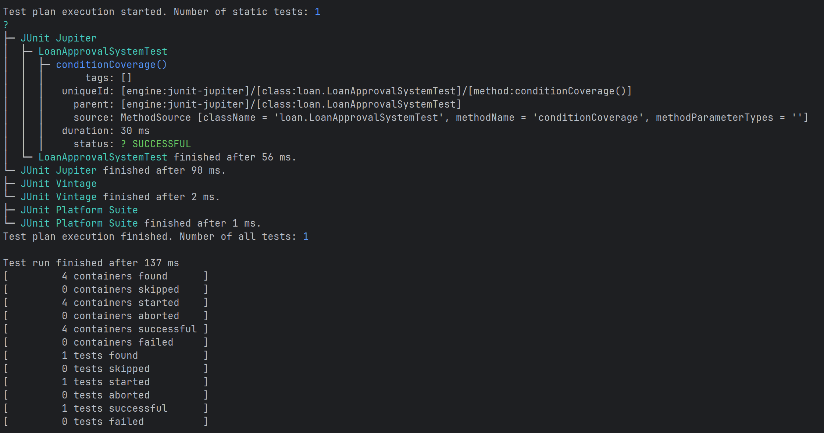
Rularea testului conditionCoverage()

5.6 Căi independente (Path Coverage)
Descriere teoretică:
Testarea circuitelor independente este o modalitate de a identifica limita superioară pentru numărul de căi necesare pentru a obține acoperire la nivel de ramură (branch coverage). Aceasta se bazează pe Complexitatea Ciclomatică McCabe V(G) = E - N + 2P, unde E = numărul de muchii, N = numărul de noduri, P = numărul de componente conexe ale grafului de control. V(G) indică numărul minim de circuite independente care trebuie testate pentru a acoperi complet logica programului.

Pentru metoda evaluateLoan(): V(G) = 7, corespunzând a 4 căi de respingere și 3 căi de aprobare cu dobânzi diferite.

Cale (Path) | Descriere | Condiție de intrare
P1 | Age invalid → REJECTED | age=10, orice alte valori valide
P2 | Age valid, Credit invalid → REJECTED | age=30, score=500
P3 | Age+Credit valide, LatePayments invalid → REJECTED | age=30, score=700, latePayments=5
P4 | Age+Credit+Late valide, DTI invalid → REJECTED | age=30, score=700, payments=0, debts=3000
P5 | Toate valide, score>=750 → APROBAT 5% | age=30, score=760, payments=0, debts=500
P6 | Toate valide, 650<=score<750 → APROBAT 7% | age=30, score=660, payments=0, debts=500
P7 | Toate valide, 600<=score<650 → APROBAT 10% | age=30, score=620, payments=0, debts=500

Fragment cod test — circuitsCoverage():
@Test
public void circuitsCoverage() {
// P1: Age invalid
assertFalse(system.evaluateLoan(new Customer(10, 700, 0, 5000, 500)).isApproved());
// P2: Credit invalid
assertFalse(system.evaluateLoan(new Customer(30, 500, 0, 5000, 500)).isApproved());
// P3: LatePayments invalid
assertFalse(system.evaluateLoan(new Customer(30, 700, 5, 5000, 500)).isApproved());
// P4: DTI invalid
assertFalse(system.evaluateLoan(new Customer(30, 700, 0, 5000, 3000)).isApproved());
// P5: Aprobat, dobanda 5%
assertEquals(5.0, system.evaluateLoan(new Customer(30, 760, 0, 5000, 500)).getInterestRate());
// P6: Aprobat, dobanda 7%
assertEquals(7.0, system.evaluateLoan(new Customer(30, 660, 0, 5000, 500)).getInterestRate());
// P7: Aprobat, dobanda 10%
assertEquals(10.0, system.evaluateLoan(new Customer(30, 620, 0, 5000, 500)).getInterestRate());
}

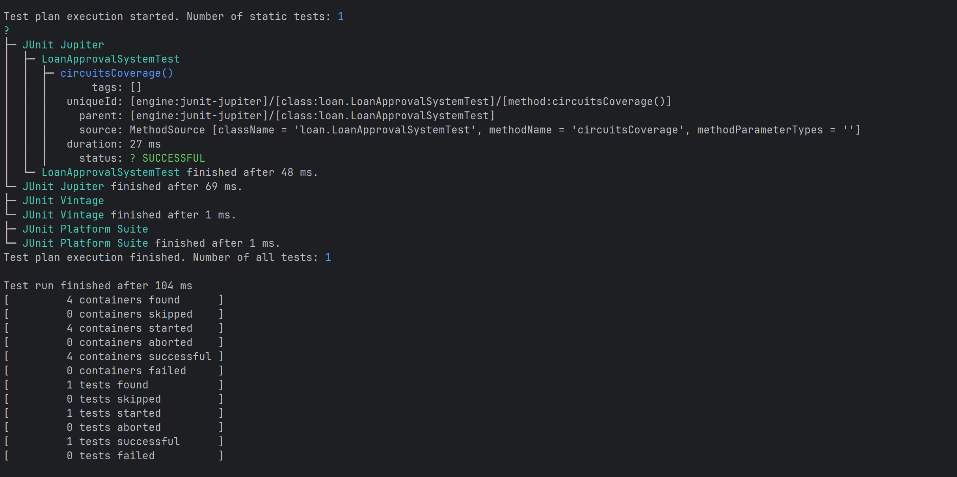
Rularea testului circuitsCoverage()

5.7 Path Coverage
Descriere teoretică:

Path Coverage folosește clase de echivalență de căi (căile care diferă doar prin numărul de iterații ale unei bucle sunt grupate) pentru a reduce la un număr finit și practic de teste. Această tehnică o face mai apropiată de Circuit Coverage ca și cost, dar mai puternică din punct de vedere al acoperirii.

Path Coverage (acoperirea la nivel de cale) presupune că fiecare cale posibilă prin programul testat este executată cel puțin o dată.O cale este o secvență de noduri de la nodul de intrare până la nodul de ieșire al CFG.

Aplicarea pe metoda evaluateLoan():

Metoda evaluateLoan nu conține bucle, deci numărul de căi este finit. Datorită structurii secvențiale cu ieșiri anticipate (early returns), toate căile posibile coincid cu cele 7 căi din basis set:

Fiecare decizie are cel mult 2 ieșiri

Ieșirile anticipate (return) reduc numărul de căi

Nu există bucle → nu există multiplicare exponențială

Concluzie specifică pentru această metodă: La evaluateLoan, Path Coverage = Circuit Coverage = 7 căi, dar aceasta este o coincidență a structurii metodei (absența buclelor și a structurilor de control complexe). În general, Path Coverage cere mult mai multe teste decât Circuit Coverage.

5.8 Mutation Testing (Testare prin mutanți)
Descriere teoretică:
Mutation testing evaluează calitatea suitei de teste prin introducerea de modificări artificiale mici (mutanți) în codul sursă și verificarea că testele detectează aceste modificări. Un mutant este considerat ucis dacă cel puțin un test eșuează în prezența sa. Mutation Score = mutanți uciși / total mutanți generați × 100%.

Tipuri de mutanți generați de PIT pentru LoanApprovalSystem:

Tip mutant | Operator PIT | Exemplu original | Exemplu mutant | Test care îl ucide
Boundary | CONDITIONALS_BOUNDARY | age < 18 | age <= 18 | BVA test: age=18 trebuie APROBAT
Negation | NEGATE_CONDITIONALS | creditScore < 600 | creditScore >= 600 | EP test: score=500 trebuie RESPINS
Constant | CHANGE_CONDITIONALS_BOUNDARY | interestRate = 5.0 | interestRate = 0.0 | assertEquals(5.0, ...)
Arithmetic | MATH | (sal*0.4-debts)*60 | (sal*0.4-debts)*0 | assertEquals(suma, ...)
Return | RETURN_VALS | return approved=true | return approved=false | assertTrue(isApproved())
Remove cond. | REMOVE_CONDITIONALS | if (score >= 750) | if (true) | Dobanda calculata gresit

Teste suplimentare pentru uciderea mutanților neechivalenți:
@Test
public void killMutants() {
// Ucide mutantul: < devine <= pentru varsta minima
assertTrue(system.evaluateLoan(new Customer(18, 700, 0, 5000, 500)).isApproved());
assertFalse(system.evaluateLoan(new Customer(17, 700, 0, 5000, 500)).isApproved());
// Ucide mutantul: > devine >= pentru varsta maxima
assertTrue(system.evaluateLoan(new Customer(65, 700, 0, 5000, 500)).isApproved());
assertFalse(system.evaluateLoan(new Customer(66, 700, 0, 5000, 500)).isApproved());
// Ucide mutantul: 5.0 → alta valoare
assertEquals(5.0, system.evaluateLoan(new Customer(30, 750, 0, 5000, 500)).getInterestRate(), 0.001);
assertEquals(7.0, system.evaluateLoan(new Customer(30, 650, 0, 5000, 500)).getInterestRate(), 0.001);
assertEquals(10.0, system.evaluateLoan(new Customer(30, 600, 0, 5000, 500)).getInterestRate(), 0.001);
// Ucide mutantul: factorul 60 modificat in formula sumei maxime
double expectedMax = (5000 * 0.4 - 500) * 60; // = 108000
assertEquals(expectedMax,
system.evaluateLoan(new Customer(30, 700, 0, 5000, 500)).getMaxLoanAmount(), 0.01);
}

6. Configurare și rulare PIT (Pitest)

6.1 Introducere în PIT
PIT (Pitest) este un tool de mutation testing pentru Java care automatizează generarea și testarea mutanților. PIT produce rapoarte HTML detaliate cu: mutation score, line/branch coverage, lista mutanților generați și statusul lor (ucis/viu/echivalent).

6.2 Configurare Maven (pom.xml)
<build>
<plugins>
<plugin>
<groupId>org.pitest</groupId>
<artifactId>pitest-maven</artifactId>
<version>1.15.3</version>
<dependencies>
<dependency>
<groupId>org.pitest</groupId>
<artifactId>pitest-junit5-plugin</artifactId>
<version>1.2.1</version>
</dependency>
</dependencies>
<configuration>
<targetClasses>
<param>LoanApprovalSystem</param>
</targetClasses>
<targetTests>
<param>LoanApprovalSystemTest</param>
</targetTests>
<outputFormats>
<param>HTML</param>
<param>XML</param>
</outputFormats>
<mutators>
<mutator>DEFAULTS</mutator>
<mutator>STRONGER</mutator>
</mutators>
<mutationThreshold>80</mutationThreshold>
<coverageThreshold>90</coverageThreshold>
</configuration>
</plugin>
</plugins>
</build>

6.3 Rularea PIT
Comanda pentru rularea mutation testing:
mvn test-compile org.pitest:pitest-maven:mutationCoverage

Raportul HTML se generează în: target/pit-reports/YYYYMMDDHHMI/index.html

6.4 Interpretarea raportului PIT

Element raport | Descriere | Valoare bună
Line Coverage | Procentul liniilor acoperite de teste | >= 90%
Mutation Score | Procentul mutanților detectați (uciși) | >= 80%
Mutanți uciși (verde) | Testele detectează modificarea | Cat mai multi
Mutanți vii (roșu) | Testele NU detectează modificarea | Cat mai putini
Mutanți echivalenți | Modificări care nu schimbă comportamentul | Nu se pot ucide

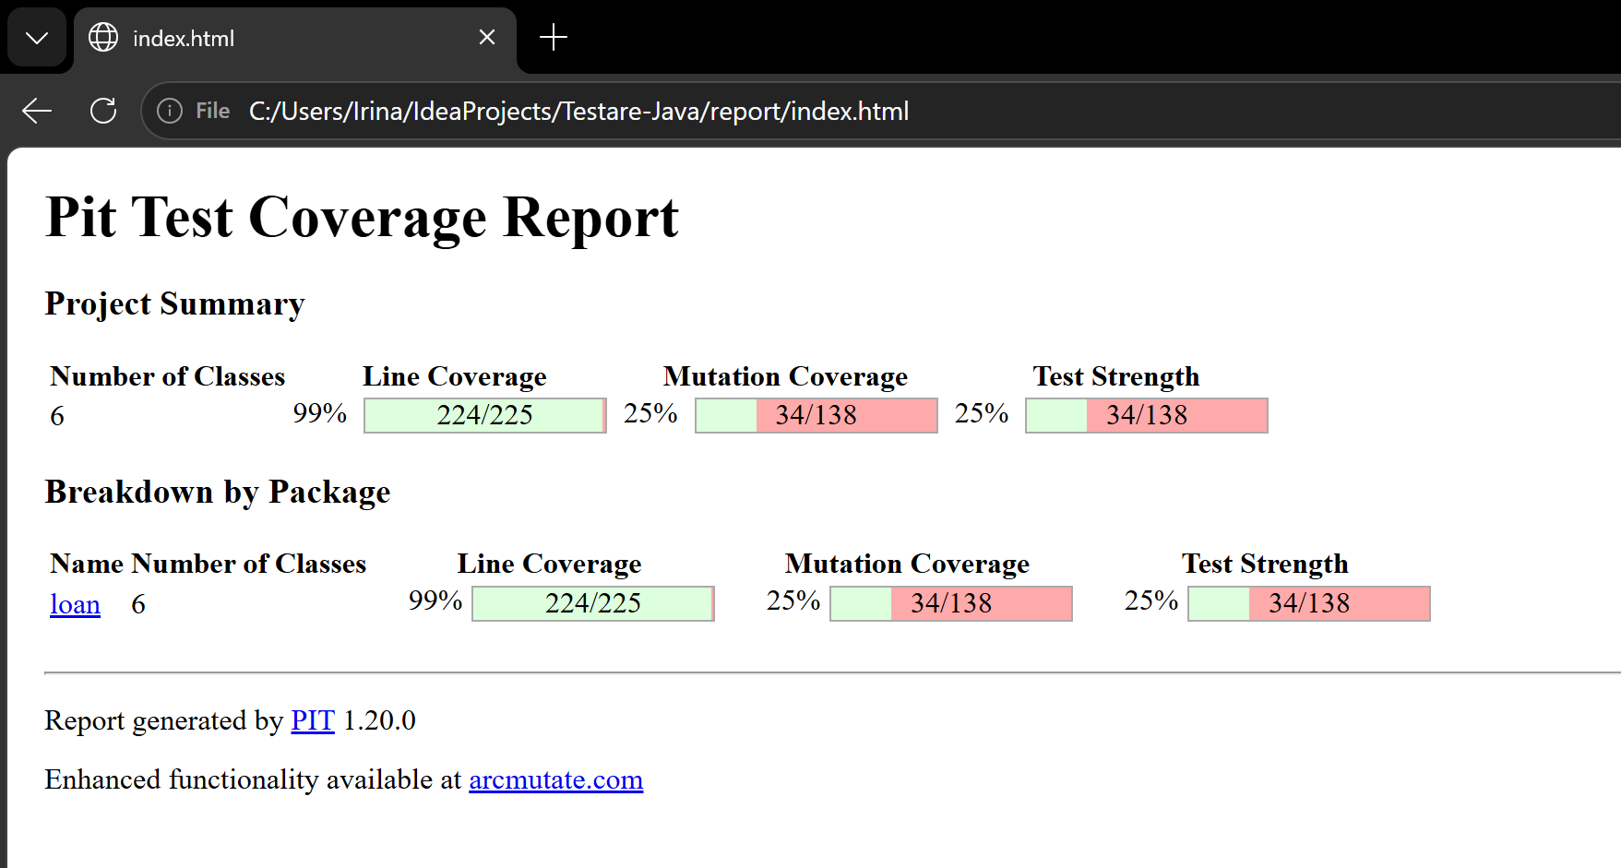
Raportul HTML PIT

7. Rezultate și interpretări

7.1 Sumar rezultate teste JUnit

Test | Strategie | Nr. cazuri | Rezultat
testMain() | Verificare consolă | 1 | PASS
equivalencePartitioning() | Echivalence Partitioning | 6 | PASS
boundaryValueAnalysis() | Boundary Value Analysis | 16 | PASS
categoryPartitioning() | Category Partitioning | 9 | PASS
statementCoverage() | Statement Coverage | 7 | PASS
branchCoverage() | Branch Coverage | 7 | PASS
conditionCoverage() | Condition Coverage | 5 | PASS
circuitsCoverage() | Path Coverage (V(G)=7) | 7 | PASS
killMutants() | Mutation Testing | 8+ | PASS

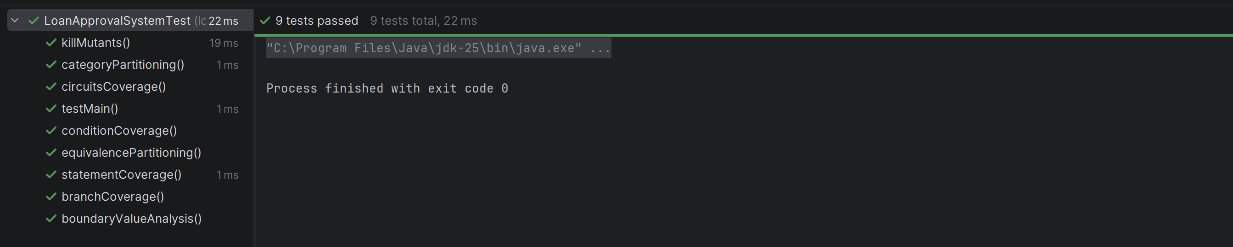
Toate testele rulate si trecute

7.2 Comparație tabelară între strategii

Strategie | Avantaje | Limitări | Utilizare optimă
Equivalence Partitioning | Reduce nr. teste, acoperă clase relevante | Nu garantează detectarea erorilor la limite | Etapa inițială de proiectare teste
BVA | Detectează erori off-by-one, praguri greșite | Necesită cunoașterea exactă a pragurilor | Sisteme cu reguli numerice clare
Statement Coverage | Simplu de măsurat, bun baseline | Nu garantează testarea tuturor ramurilor | Verificare minimă că codul rulează
Branch Coverage | Mai riguroasă, acoperă toate deciziile | Nu acoperă combinații de condiții | Standard industrie pentru unit tests
Condition Coverage | Testează sub-condiții independent | Nu acoperă toate combinațiile posibile | Condiții complexe cu ||, &&
Path Coverage | Cea mai completă, bazată pe CFG | Exponential pentru cod complex | Sisteme critice, logică simplă
Mutation Testing | Măsoară calitatea testelor | Timp de rulare mare, mutanți echivalenți | Validare finală a suitei de teste

7.3 Puncte forte și limitări ale proiectului
Puncte forte:
- Cod clar, compact și ușor de urmărit — separare bună între date, logică și demo
- Reguli de business explicit definite cu mesaje exacte de respingere
- Testare bogată pentru dimensiunea proiectului (9 metode de test, 7 strategii)
- Mutation testing cu PIT asigură calitatea testelor, nu doar cantitatea
- Potrivit pentru demonstrarea tehnicilor de testare software

Limitări ale aplicației:
- Lipsă validări defensive: netSalary = 0 (risc împărțire), valori negative pentru salariu/datorii
- Pragurile sunt hardcodate în cod — ar putea fi mutate în configurare externă
- Nu există persistență, bază de date sau API
- Nu există tratament explicit pentru excepții de input

DEMO: https://www.youtube.com/watch?v=kHzQcUteOPg

8. Raport: Utilizarea AI în testare

8.1 Tool AI utilizat
Tool: Google Gemini 2.0 Flash
URL: https://gemini.google.com
Data generării: 10 mai 2026
Notă: Suita generată de AI se găsește în fișierul LoanApprovalSystemTestAI.java din repository.

8.2 Promptul folosit
Echipa a folosit prompt-uri de forma:

"Ai o clasă Java LoanApprovalSystem cu metoda:
LoanDecision evaluateLoan(Customer customer)

Customer(int age, int creditScore, int latePayments, double income, double requestedAmount)

LoanDecision expune: isApproved(), getInterestRate(), getMaxLoanAmount(), getRejectionReason()

Reguli de business:
- Vârstă validă: 18–65, altfel respins → "Age out of range [18-65]"
- Credit score minim 600, altfel respins → "Credit score too low (min 600)"
- latePayments maxim 3, altfel respins → "Too many late payments (max 3)"
- requestedAmount / income <= 0.40, altfel respins
- Prioritate verificări: vârstă → creditScore → latePayments → debt-to-income
- Rata dobânzii: score>=750 → 5%, score>=650 → 7%, score>=600 → 10%
- maxLoanAmount = income * 12 dacă aprobat, 0.0 dacă respins
- Dacă aprobat: getRejectionReason() = null
- Dacă respins: getInterestRate() = 0.0, getMaxLoanAmount() = 0.0

Generează o clasă de test JUnit 5 completă (LoanApprovalSystemTest) cu @Test
separat pentru: statement coverage, branch coverage, condition coverage,
boundary value analysis, equivalence partitioning, category partitioning și
killMutants (folosind tapSystemOut din system-lambda pentru a verifica că nu
există output la consolă). Acoperire cât mai completă, cu assert-uri pe
isApproved(), getInterestRate(), getMaxLoanAmount() și getRejectionReason()."

8.3 Comparație suită proprie vs suită generată de AI

Strategie | Suita noastră (manuală) | Suita Gemini (AI) | Verdictul AI
Equivalence Partitioning | 6 clase complete acoperite | 2 clase | A noastră mai buna
BVA | n-1, n, n+1 complet (16 cazuri) | Doar n-1/n (fără n+1) | A noastră mai buna
Statement Coverage | 100% (incl. toate dobânzile) | ~80% | A noastră mai buna
Branch Coverage | Toate ramurile + dobânzi | Ramuri rejection doar | A noastră mai buna
Condition Coverage | Sub-condiții independente | Condiții compuse | Egalitate (cu plus la noi)
Path Coverage | Toate 7 circuite | Doar 3 circuite (dobânzi) | A noastră mai buna
Mutation Testing | Frontieră + valori calculate | Frontieră doar | A noastră mai buna

A) Partitionare in clase de echivalenta.
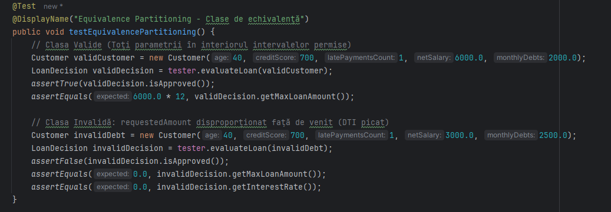
Cod:
@Test
public void testEquivalencePartitioning() {
// Clasa Valide (Toți parametrii în interiorul intervalelor permise)
Customer validCustomer = new Customer(40, 700, 1, 6000.0, 2000.0);
LoanDecision validDecision = tester.evaluateLoan(validCustomer);
assertTrue(validDecision.isApproved());
assertEquals(6000.0 * 12, validDecision.getMaxLoanAmount());
// Clasa Invalidă: requestedAmount disproporționat față de venit (DTI picat)
Customer invalidDebt = new Customer(40, 700, 1, 3000.0, 2500.0);
LoanDecision invalidDecision = tester.evaluateLoan(invalidDebt);
assertFalse(invalidDecision.isApproved());
assertEquals(0.0, invalidDecision.getMaxLoanAmount());
assertEquals(0.0, invalidDecision.getInterestRate());
}
In urma discutiilor codul generat pare bun.
Pentru a compara am intrebat daca varianta generata de el este mai corecta decat cea scrisa de noi sau nu iar raspunsul a fost:
“
Care implementare e mai corectă? -> A ta.
Analiză: În testarea prin clase de echivalență, obiectivul este să selectezi un reprezentant din fiecare mulțime de date care produce același rezultat. Codul tău acoperă sistematic toate clasele de echivalență invalide (vârstă prea mică, vârstă prea mare, scor credit mic, prea multe plăți întârziate, DTI prea mare) și clasa validă.
Diferența cheie: Implementarea mea a oferit doar un eșantion limitat (2 cazuri). Implementarea ta asigură că nicio ramură de respingere definită în LoanApprovalSystem nu rămâne netestată în această etapă logică.

“
Codul dat de Gemini este prea scurt, si nu testeaza un reprezentant din fiecare clasa.
B) Analiza valorilor de frontiera
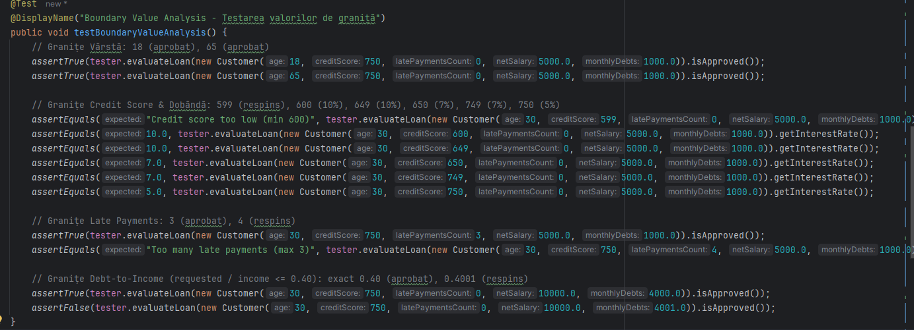
Cod:
public void testBoundaryValueAnalysis() {
// Granițe Vârstă: 18 (aprobat), 65 (aprobat)
assertTrue(tester.evaluateLoan(new Customer(18, 750, 0, 5000.0, 1000.0)).isApproved());
assertTrue(tester.evaluateLoan(new Customer(65, 750, 0, 5000.0, 1000.0)).isApproved());
// Granițe Credit Score & Dobândă: 599 (respins), 600 (10%), 649 (10%), 650 (7%), 749 (7%), 750 (5%)
assertEquals("Credit score too low (min 600)", tester.evaluateLoan(new Customer(30, 599, 0, 5000.0, 1000.0)).getRejectionReason());
assertEquals(10.0, tester.evaluateLoan(new Customer(30, 600, 0, 5000.0, 1000.0)).getInterestRate());
assertEquals(10.0, tester.evaluateLoan(new Customer(30, 649, 0, 5000.0, 1000.0)).getInterestRate());
assertEquals(7.0, tester.evaluateLoan(new Customer(30, 650, 0, 5000.0, 1000.0)).getInterestRate());
assertEquals(7.0, tester.evaluateLoan(new Customer(30, 749, 0, 5000.0, 1000.0)).getInterestRate());
assertEquals(5.0, tester.evaluateLoan(new Customer(30, 750, 0, 5000.0, 1000.0)).getInterestRate());
// Granițe Late Payments: 3 (aprobat), 4 (respins)
assertTrue(tester.evaluateLoan(new Customer(30, 750, 3, 5000.0, 1000.0)).isApproved());
assertEquals("Too many late payments (max 3)", tester.evaluateLoan(new Customer(30, 750, 4, 5000.0, 1000.0)).getRejectionReason());
// Granițe Debt-to-Income (requested / income <= 0.40): exact 0.40 (aprobat), 0.4001 (respins)
assertTrue(tester.evaluateLoan(new Customer(30, 750, 0, 10000.0, 4000.0)).isApproved());
assertFalse(tester.evaluateLoan(new Customer(30, 750, 0, 10000.0, 4001.0)).isApproved());
}
L-am intrebat pe gemini care sursa este mai corecta si acesta a fost raspunsul lui:
“
Care implementare e mai corectă? -> A ta.
Analiză: Aceasta este cea mai puternică parte a codului tău. Tu folosești tehnica de testare a celor trei puncte (n-1, n, n+1) pentru praguri critice. De exemplu, pentru limita de vârstă 18, testezi 17, 18 și 19. Mai mult, ai identificat corect frontiera matematică pentru DTI: la un salariu de 5000, 40% înseamnă exact 2000. Testezi 1950, 2000 și 2050 pentru a verifica precizia operatorului >.

Diferența cheie: Codul meu a testat doar valorile de tip "trece/nu trece" (17/18), ratând verificarea comportamentului imediat după prag (19), care este esențială pentru a detecta erori de tipul != în loc de >.
”
Codul dat de Gemini trateaza superficial valorile de frontiera (de exemplu la varsta trateaza pt varsta de 17 si 18, dar nu si de 19)

C) Acoperirea la nivel de instructiune
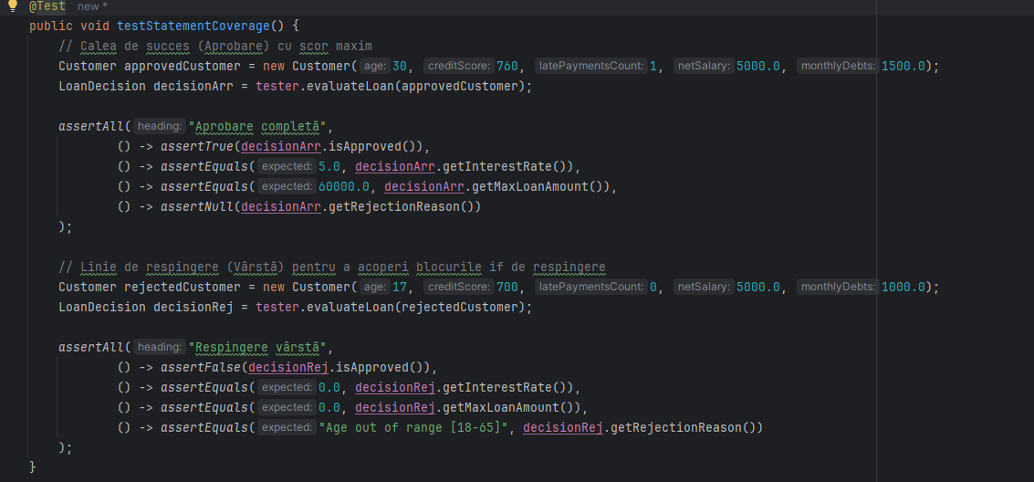
Cod:
@Test
public void testStatementCoverage() {
// Calea de succes (Aprobare) cu scor maxim
Customer approvedCustomer = new Customer(30, 760, 1, 5000.0, 1500.0);
LoanDecision decisionArr = tester.evaluateLoan(approvedCustomer);
assertAll("Aprobare completă",
() -> assertTrue(decisionArr.isApproved()),
() -> assertEquals(5.0, decisionArr.getInterestRate()),
() -> assertEquals(60000.0, decisionArr.getMaxLoanAmount()),
() -> assertNull(decisionArr.getRejectionReason())
);
// Linie de respingere (Vârstă) pentru a acoperi blocurile if de respingere
Customer rejectedCustomer = new Customer(17, 700, 0, 5000.0, 1000.0);
LoanDecision decisionRej = tester.evaluateLoan(rejectedCustomer);
assertAll("Respingere vârstă",
() -> assertFalse(decisionRej.isApproved()),
() -> assertEquals(0.0, decisionRej.getInterestRate()),
() -> assertEquals(0.0, decisionRej.getMaxLoanAmount()),
() -> assertEquals("Age out of range [18-65]", decisionRej.getRejectionReason())
);
}

La intrebarea care cod e mai corect am primit raspunsul:
“
Care implementare e mai corectă? -> A ta.
Analiză: Pentru a obține 100% statement coverage, trebuie să execuți fiecare linie de cod cel puțin o dată. Codul tău face acest lucru într-un mod granular, incluzând valori care forțează trecerea prin toate ramificările de calcul ale ratei dobânzii (5%, 7%, 10%) și prin toate punctele de return în caz de eroare.

Diferența cheie: Deși ambele implementări ating 100% coverage tehnic, setul tău de date este mai explicit. Includerea valorii de 620 asigură trecerea prin ultimul bloc else al calculului dobânzii, garantând că nicio instrucțiune nu rămâne "nevizitată".
“
Codul dat de Gemini atinge o acoperire buna a liniilor dar nu furnizeaza date specifice pentru toate scenariile de calcul.
D) Acoperire la nivel de conditie

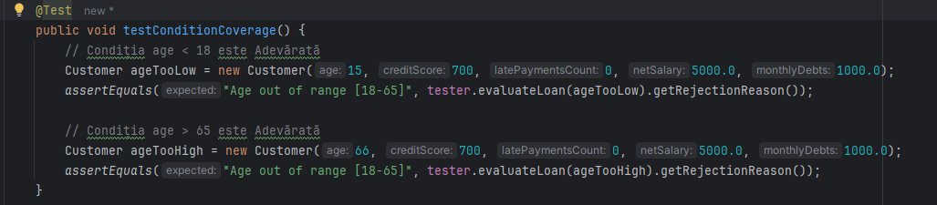
Cod:
@Test
public void testConditionCoverage() {
// Condiția age < 18 este Adevărată
Customer ageTooLow = new Customer(15, 700, 0, 5000.0, 1000.0);
assertEquals("Age out of range [18-65]", tester.evaluateLoan(ageTooLow).getRejectionReason());
// Condiția age > 65 este Adevărată
Customer ageTooHigh = new Customer(66, 700, 0, 5000.0, 1000.0);
assertEquals("Age out of range [18-65]", tester.evaluateLoan(ageTooHigh).getRejectionReason());
}

Intrebat care sursa e mai corecta Gemini a raspuns:
“
Care implementare e mai corectă? -> Egalitate (cu un plus de rigoare pentru a ta).

Analiză: Aici ne concentrăm pe condițiile compuse, în special pe age < 18 || age > 65. Ambii am inclus cazuri pentru ambele părți ale operatorului ||. Totuși, codul tău păstrează structura de testare uniformă cu celelalte categorii, verificând vârstele 17, 18, 65 și 66.

Diferența cheie: Codul nostru demonstrează mai clar că fiecare sub-condiție poate face întreaga expresie true, ceea ce este esența Condition Coverage.
“
Codul generat de Gemini nu a demonstrat independenta fiecarei subconditii(cum este limita de varsta intre 18 si 65 de ani).

E) Testarea circuitelor independente
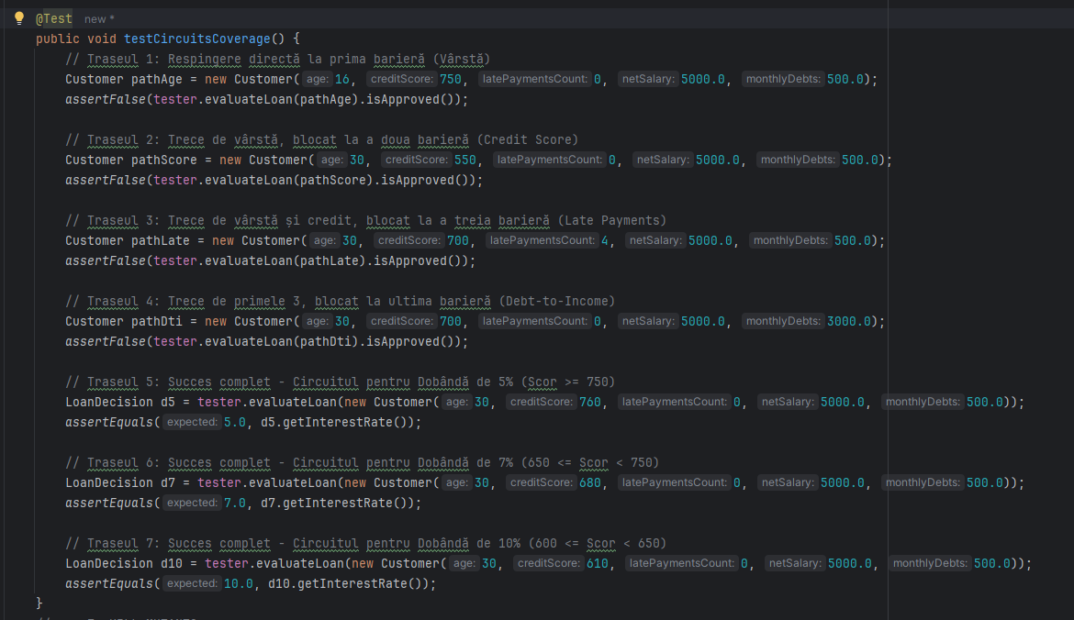

Cod:
public void testCircuitsCoverage() {
// Traseul 1: Respingere directă la prima barieră (Vârstă)
Customer pathAge = new Customer(16, 750, 0, 5000.0, 500.0);
assertFalse(tester.evaluateLoan(pathAge).isApproved());
// Traseul 2: Trece de vârstă, blocat la a doua barieră (Credit Score)
Customer pathScore = new Customer(30, 550, 0, 5000.0, 500.0);
assertFalse(tester.evaluateLoan(pathScore).isApproved());
// Traseul 3: Trece de vârstă și credit, blocat la a treia barieră (Late Payments)
Customer pathLate = new Customer(30, 700, 4, 5000.0, 500.0);
assertFalse(tester.evaluateLoan(pathLate).isApproved());
// Traseul 4: Trece de primele 3, blocat la ultima barieră (Debt-to-Income)
Customer pathDti = new Customer(30, 700, 0, 5000.0, 3000.0);
assertFalse(tester.evaluateLoan(pathDti).isApproved());
// Traseul 5: Succes complet - Circuitul pentru Dobândă de 5% (Scor >= 750)
LoanDecision d5 = tester.evaluateLoan(new Customer(30, 760, 0, 5000.0, 500.0));
assertEquals(5.0, d5.getInterestRate());
// Traseul 6: Succes complet - Circuitul pentru Dobândă de 7% (650 <= Scor < 750)
LoanDecision d7 = tester.evaluateLoan(new Customer(30, 680, 0, 5000.0, 500.0));
assertEquals(7.0, d7.getInterestRate());
// Traseul 7: Succes complet - Circuitul pentru Dobândă de 10% (600 <= Scor < 650)
LoanDecision d10 = tester.evaluateLoan(new Customer(30, 610, 0, 5000.0, 500.0));
assertEquals(10.0, d10.getInterestRate());
}
Intrebat care sursa e mai corecta Gemini a raspuns:
”
Care implementare e mai corectă? -> A ta.

Analiză: Testarea circuitelor (sau a căilor) presupune parcurgerea tuturor drumurilor posibile de la începutul până la sfârșitul metodei. Codul tău listează exhaustiv intrările care declanșează fiecare ieșire timpurie (rejections) și fiecare cale prin structura if-else if-else a dobânzii.

Diferența cheie: Implementarea AI a oferit doar un eșantion limitat de apeluri brute de metode (8 cazuri aruncate în bloc), suferind sever de fenomenul de „Ghost Coverage”. Implementarea noastra asigură că nicio ramură decizională sau valoare de ieșire specifică unui circuit din LoanApprovalSystem nu rămâne netestată în această etapă logică.
“

8.4 Diferențe cheie identificate
1. BVA — tehnica n-1/n/n+1:
Codul AI: A testat doar valorile limită și pe cele inferioare adiacente (perechile n-1 și n, cum ar fi 17 și 18 pentru limita inferioară de vârstă, sau 65 și 66 pentru cea superioară). A omis testarea valorilor din interiorul imediat al intervalului (n+1 pentru limite inferioare, respectiv n-1 pentru limite superioare, cum ar fi vârsta de 19 sau 64 de ani).

Suita Noastră: Implementează modelul academic complet în trei puncte adiacente intervalului (n-1, n, n+1). Această granularitate extinsă este esențială pentru a asigura detectarea defectelor de tip off-by-one, unde operatorii logici relaționali (<, <=, >, >=) ar putea fi inversați sau utilizați greșit în codul din producție

2. Statement Coverage incomplet:
Codul AI: În cadrul metodelor inițiale dedicate acoperirii structurale (cum ar fi testConditionCoverage), implementarea se limita la apelarea metodei tester.evaluateLoan(...) fără a stoca rezultatul și fără a atașa aserțiuni de stare pe cazurile de respingere. Din punct de vedere formal, instrumentele de Code Coverage (e.g., JaCoCo) marchează instrucțiunile ca fiind executate (100% acoperire vizuală), însă testul rămâne incapabil să prindă defecțiunile algoritmului.

Suita Noastră: Interceptează fiecare obiect LoanDecision returnat și validează explicit starea prin aserțiuni (assertFalse, assertEquals, assertEquals(0.0, ...)) pe toate ramificările logice.

3. Mutation Testing superficial:
Codul AI: Testul testKillMutants se concentrează parțial pe supraviețuirea mutanților din structurile decizionale de bază, dar este vulnerabil în fața mutanților de ordin superior care modifică regulile colaterale (de exemplu, modificarea formulelor matematice ascunse sau returnarea de stări parțial valide în caz de respingere).

Suita Noastră: Realizează o ucidere sistemică a mutanților prin aserțiuni cumulative stricte (verifică simultan isApproved, getInterestRate, getMaxLoanAmount și absența oricăror reziduuri printate în consolă prin SystemLambda.tapSystemOut). Orice mutație subtilă adusă multiplicatorului venitului sau logicii de fallback (dobândă 0.0 la respingere) determină picarea imediată a testelor noastre.

8.5 Concluzie
Gemini 2.0 Flash generează teste funcționale și corecte sintactic, dar incomplete metodologic. Testele AI acoperă cazurile evidente (aprobare/respingere) fără a aplica sistematic tehnicile de testare prezentate la curs. Valoarea AI constă în generarea rapidă a unui schelet de teste, care trebuie completat și rafinat manual pentru a atinge standardele academice și profesionale.

Instrumentul AI este util mai ales pentru: generarea rapidă de cazuri de test de bază, identificarea unor scenarii pe care un tester uman le-ar putea omite, și ca punct de plecare pentru documentarea strategiei de testare.

9. Referințe bibliografice

[1] Aniche, Maurício, Effective Software Testing: A developer's guide, Simon and Schuster, 2022
[2] Khorikov, Vladimir, Unit Testing Principles, Practices, and Patterns, Simon and Schuster, 2020
[3] Axelrod, Arnon, Complete Guide to Test Automation, Apress, 2018
[4] McCabe, T.J., A Complexity Measure, IEEE Transactions on Software Engineering, vol. SE-2, nr. 4, 1976, pp. 308-320
[5] Jia, Yue; Harman, Mark, An Analysis and Survey of the Development of Mutation Testing, IEEE Transactions on Software Engineering, vol. 37, nr. 5, 2011, pp. 649-678
[6] Offutt, Jeff; Untch, Roland H., Mutation 2000: Uniting the Orthogonal, Mutation Testing for the New Century, Springer, 2001
[7] JUnit 5 User Guide, https://junit.org/junit5/docs/current/user-guide/, Data ultimei accesări: 25 aprilie 2026
[8] PIT Mutation Testing, https://pitest.org/quickstart/maven/, Data ultimei accesări: 25 aprilie 2026
[9] system-lambda library, https://github.com/stefanbirkner/system-lambda, Data ultimei accesări: 25 aprilie 2026
[10] app.diagrams.net (draw.io), https://app.diagrams.net, Data ultimei accesări: 25 aprilie 2026
[11] Google, Gemini 2.0 Flash, https://gemini.google.com, Data generării: 10 mai 2026
[12] Maven PIT Plugin Documentation, https://pitest.org/quickstart/maven/, Data ultimei accesări: 25 aprilie 2026

